Приложение № 4 към чл. 8а, ал. 1
от Наредба за условията и реда за извършване на екологична оценка на планове и програми (Ново - ДВ, бр. 12 от 2016 г., в сила от 12.02.2016 г., изм. и доп. - ДВ, бр. 3 от 2018 г., изм. - ДВ, бр. 31 от 2019 г., в сила от 12.04.2019 г.)

ДО
ДИРЕКТОРА НА
РИОСВ - ПЛОВДИВ

ИСКАНЕ
за преценяване на необходимостта от извършване на екологична оценка (ЕО)
от „ЛЪЧ ТРЕЙД“ ЕООД , ЕИК 202036292, гр. Пловдив, ул. “Карловска“29, ет. 4, ап. 8, представлявано от ЛЪЧЕЗАР БОГДАНОВ ГРОЗДЕВ
(име, фирма, длъжност)

УВАЖАЕМA Г-ЖО ДИРЕКТОР,

Моля да ми бъде издадено решение за преценяване на необходимостта от екологична оценка на „ПУП-ПРЗ за урегулиране на ПИ 40004.111.8 с площ от 192 849 м², с. Крумово, община Родопи”, за изграждане на фотоволтаична централа”
(наименование на плана/програмата)

Във връзка с това предоставям следната информация по чл. 8а, ал. 1 от Наредбата за условията и реда за извършване на екологична оценка на планове и програми:

1. Информация за възложителя на плана/програмата (орган или оправомощено по закон трето лице):

2. Обща информация за предложения план/програма

а) Основание за изготвяне на плана/програмата - нормативен или административен акт

Разрешение за изработване на проект за подробен устройствен план, дадено с решение на общинския съвет, по предложение на кмета на община Родопи.
Това може да стане, съгласно чл. 35 на ППЗОЗЗ, след влизане в сила на Решение на МЗХГ за утвърждаване на окончателна площадка, по чл. 21 на ЗОЗЗ.

б) Период на действие и етапи на изпълнение на плана/програмата

Съгласно чл. 136, ал. 3 на ЗУТ, влязъл в сила ПУП-ПРЗ има период на действие до влизане в сила на нов или изменен устройствен план.

в) Териториален обхват (транснационален, национален, регионален, областен, общински, за по-малки територии) с посочване на съответните области и общини

Териториалният обхват на предлагания ПУП-ПРЗ е поземлен имот 40004.111.8 с площ от 192 849 м², с. Крумово, община Родопи.

г) Засегнати елементи от Националната екологична мрежа (НЕМ)

Поземлен имот с № 40004.111.8, местност „Капсида”, в землището на с. Крумово, община Родопи, област Пловдив попада на територията на защитена зона по Директивата за местообитанията BG0000194 „Река Чая”.

д) Основни цели на плана/програмата

Изграждане на фотоволтаична електроцентрала върху открити площи.

е) Финансиране на плана/програмата (държавен, общински бюджет или международни програми, други финансови институции)

Финансирането на предлагания ПУП-ПРЗ е задължение на възложителя „ЛЪЧ ТРЕЙД“ ЕООД.

ж) Срокове и етапи на изготвянето на плана/програмата и наличие (нормативно регламентирано) на изискване за обществено обсъждане или друга процедурна форма за участие на обществеността

Изготвянето на ПУП-ПРЗ протича по следните етапи:
- Изготвяне на задание за ПУП-ПРЗ, съгласно чл. 125 на ЗУТ, което се внася в общината, на чиято територия се намира имотът, за който се кандидатства, с искането за разрешение за изготвяне на ПУП;
- Кметът на общината, в 7-дневен срок, внася заданието в съответната РИОСВ за определяне на приложимите процедури по реда на глава шеста и глава седма, раздел I от Закона за опазване на околната среда и чл. 31 от Закона за биологичното разнообразие;
- В 14-дневен срок РИОСВ предоставя поисканата информация;
- Изготвяне на проект на ПУП-ПРЗ, еднофазно – окончателен проект;
- Изработеният проект за подробен устройствен план се съобщава от общината на заинтересуваните лица с обявление, което в 10-дневен срок от постъпването на проекта в общинската администрация се изпраща за обнародване в "Държавен вестник";
- Обявлението на изработения проект на ПУП се разгласява, като се поставя на определените за това места в сградата на общината, района или кметството, както и на други предварително оповестени обществено достъпни места в съответната територия - предмет на плана, и се публикува на интернет страницата на общината. Проектът за подробен устройствен план се публикува на интернет страницата на съответната община. Разгласяването по този ред се извършва в 10-дневен срок от обнародването на обявлението;
- В едномесечен срок от обявлението, заинтересуваните лица могат да направят писмени възражения, предложения и искания по проекта за подробен устройствен план до общинската администрация;
- Съгласуване на проекта за ПУП със заинтересуваните териториални администрации - служебно от кмета на общината;
- В едномесечен срок, след изтичане на срока за реакция на заинтересуваните лица, проектът на ПУП заедно с постъпилите възражения, предложения и искания се приема от общинския експертен съвет;
- Одобряване на ПУП-ПРЗ със заповед на кмета на общината, в 14-дневен срок след приемането на проекта за подробен устройствен план от експертен съвет. 3аповедите на кмета на общината се съобщават на заинтересуваните лица при условията и по реда на Административнопроцесуалния кодекс и се публикуват в Единния публичен регистър по устройство на територията.
Одобрените подробни устройствени планове се публикуват на интернет страницата на органа, който ги е одобрил, в тридневен срок от одобряването им.

3. Информация за органа, отговорен за прилагането на плана/програмата

Прилагането на ПУП-ПРЗ се контролира от съответните община и РИОСВ.

4. Орган за приемане/одобряване/утвърждаване на плана/програмата

Проектът за ПУП-ПРЗ се приема от експертен съвет на общината и се одобрява от общински съвет със заповед на кмета на общината.

5. (не е задължително за попълване)
Моля да бъде допуснато извършването само на екологична оценка (ЕО)/В случаите по чл. 91, ал. 2 от Закона за опазване на околната среда (ЗООС), когато за инвестиционно предложение, включено в приложение № 1 или в приложение № 2 към ЗООС, се изисква и изготвянето на самостоятелен план или програма по чл. 85, ал. 1 и 2 от ЗООС поради следните основания (мотиви):
………………………………………………………………………………………………………..........………………………………………………………………………………………………
Приложение:
А. Информация по чл. 8а, ал. 2 от Наредбата за условията и реда за извършване на екологична оценка на планове и програми:
1. Характеристика на плана/програмата относно:
а) инвестиционните предложения по приложение № 1 към чл. 92, т. 1 и приложение № 2 към чл. 93, ал. 1, т. 1 и 2 към ЗООС и/или други инвестиционни предложения с предполагаемо значително въздействие върху околната среда, спрямо които предлаганият план/програма определя критерии, нормативи и други ръководни условия от значение за бъдещото им разрешаване или одобряване по отношение на местоположение, характер, мащабност и експлоатационни условия:

Инвестиционното предложение, предмет на разглеждания ПУП-ПРЗ, не попада в обхвата на приложение № 1 към чл. 92, т. 1 и приложение № 2 към чл. 93, ал. 1, т. 1 и 2 към ЗООС.

б) мястото на предлагания план/програма в цялостния процес или йерархия на планиране и степен, до която планът/програмата влияе върху други планове и програми:

Предлаганият ПУП-ПРЗ, отнасящ се за един отделен имот, стои на най-ниското стъпало в йерархията на планирането на устройството на територията в страната.

в) значение на плана/програмата за интегрирането на екологичните съображения, особено с оглед насърчаването на устойчиво развитие:

Предлаганият ПУП-ПРЗ ще даде възможност за реализиране на конкретен проект в една от стратегическите сфери за устойчиво развитие, а именно производството на електроенергия от възобновяеми енергоизточници.

г) екологични проблеми от значение за плана/програмата:
Проектът предвиден да се реализира след промяната на ПУП-ПРЗ цели да намали използването на конвенционални енергийни ресурси имащи значително отрицателно въздействие върху околната среда.
д) значение на плана/програмата за изпълнението на общностното законодателство в областта на околната среда:

Реализацията на предлагания ПУП-ПРЗ ще способства за насърчаване на производството и потреблението на енергия, произведена от възобновяеми източници – основна цел на Закон за енергията от възобновяеми източници.

е) наличие на алтернативи:

Възложителят е избрал имота за реализация на предлагания план, след комплексна преценка на даденостите и прогноза за удовлетворително ниска степен на негативно въздействие върху околната среда.

2. Обосновка на конкретната необходимост от изготвянето на плана/програмата:

Желание на възложителя да даде своя принос в развитието на екологична енергетика.

3. Информация за планове и програми и инвестиционни предложения, свързани с предложения план/програма:

Изменението на ПУП-ПРЗ за имота не е свързано с други противоречащи планове и програми, както и други инвестиционни намерения.
За местоположението на площадката липсват утвърдени с устройствен или друг план производствени и други дейности, които да противоречат по някакъв начин на изменнеието на ПУП-ПРЗ.

4. Характеристики на последиците и на пространството, което е вероятно да бъде засегнато, като се отчитат по-специално:
а) вероятността, продължителността, честотата и обратимостта на последиците:

Въздействие върху Атмосферен въздух

По време на строителството на фотоволтаичната централа (ФВЦ) ще се отделят неорганизирани емисии от прах и изгорели газове от строителна и транспортна техника. Предвид открития характер на терена, замърсяването на атмосферния въздух ще е незначително и локално.
Не се предвиждат източници на организирани газово-прахови емисии.

В периода на експлоатация на обекта няма източници на замърсяване на атмосферния въздух. Експлоатацията на фотоволтаичния парк не е свързана с отрицателни
въздействия върху атмосферния въздух, поради отсъствието на всякакви източници на
емисии на вредни вещества (организирани и неорганизирани).
Директното преобразуване на възобновяемата енергия на слънцето в електроенергия не е свързано с емисии на вредни вещества. Използването на фотоволтаици има положителен ефект и води до намаляване на вредните емисии на парникови газове в атмосферния въздух.

Прогнозна оценка за въздействие върху атмосферния въздух:
- с вероятност за:
- пряко отрицателно въздействие от прахо-газови неорганизирани емисии за периода на изграждане на фотоволтаичния парк;
- пряко положително въздействие от гледна точка на екологичните и социално-
икономическите условия при експлоатацията на обекта поради нарастващото пазарно търсене на електроенергия и нужда от спазване на изискванията на ЕС за процентно нарастване дела на енергията от възобновяемите източници;
- с териториален обхват: локален;
- с продължителност: кратковременно по време на строителство и ремонт;
- с честота: при извършване на строителни дейности;
- с обратимост – възможна, при обособяване на терена за друго предназначение

Реализирането на инвестиционното предложение ще има положително въздействие от гледна точка на екологичните и социално-икономическите условия и нужда от спазване на изискванията на ЕС за процентно нарастване на дела на енергия от възобновяеми източници.

Въздействие върху земите и почвите:

В землище Крумово се срещат няколко вида почви:
Ливадно-черноземновидни (заблатени), тежко песъчливо-глинести до леко глинести. Почвите в тази агропочвена група са с извънредно пъстра гама данни на своите характеристики. Механичният състав е от свързан пясък до леко глинест (съдържание на физична глина 5 – 70%), мощностите на хумусните хоризонти са между 20 и 60 cm, а тези на почвените профили 60 – 140, текстурната диференциация варира силно – текстурни коефициенти от 0,9 до 2,5, същото може да се каже за почвената реакция (рН измерeна във вода 5,5 – 8,5), хумусното съдържание (от 1,5 до 6,0%), средното ниво на подпочвените води при различните почви от 50 – 60 cm до над 400 – 500 cm и по-дълбоко, не се срещат ерозирани почви, но има слабо акумулирани, до слабо засолени, слабо заблатени и до средно каменисти.
Алувиални и алувиално-ливадни, песъчливи и песъчливо-глинести- притежават рохкав строеж, не са пластични, имат малко съпротивление при обработка и благоприятен въздушен режим. Тъй като върху тях виреят много добре зеленчуци, алувиално-ливадните почви са с ниско естествено плодородие, за повишаване, на което трябва да се приложат редица мероприятия - интензивно торене с органични и минерални торове.
Канелено-горски почви - тези почви се отличават с понижено плодородие, което е най- високо сред типичните канелени почви. При тях след прилагане на необходимите земеделски мероприятия могат успешно да виреят почти всички житни култури - царевица, памук, тютюн, някои овощни видове, зеленчуци.
Делувиални почви – те са неразвити и слаборазвити, образувани върху делувиални наноси (поройни конуси) в подножията на планинските терени и при съвременно периодично отлагане на нови материали. Главен фактор за образуване на тези почви е човекът, който е унищожил естествената растителност на високите и силно наклонени терени и е улеснил силната ерозия.

В Таблица 1 са представени обобщени данни за почвите, характерни за разглеждания район, публикувани в „Почвознание агрохимия и екология“, 3-4/2016, статия „Почвени ресурси в Южния централен район на планиране в Република България и техните основни характеристики“ на Д. Сапунджиев, З. Митрева, ИПАЗР „Н. Пушкаров“, София.

Таблица 1- Обобщени данни за почвите в изследвания район – степени на ерозия (Er), акумулация (Ac), засоленост (Sal), заблатеност (Fl), каменистост (S)

 | степени на ерозия (Er) | акумулация (Ac) | засоленост (Sal) | заблатеност (Fl) | каменистост (S)
Ливадно-черноземновидни (заблатени), тежко песъчливо-глинести до леко глинести | 0 | 0 | I | I | 0
Алувиални и алувиално-ливадни, песъчливи и песъчливо-глинести | 0 | 0 | 0 | 0 | I

В близост до разглежданата територия се наблюдава безконтролно изхвърляне на строителни отпадъци от страна на строителни фирми или частни лица, в следствие на което се увреждат почвите и се унищожава хумусният слой на почвата.
Изграждането на съоръженията на фотоволтаичната централа и инфраструктурата към тях ще бъде свързано със следните нарушения на почвите:
- трайни нарушения, включващи изграждане на пътни връзки и побиване на носещи колони;
- временни нарушения, включващи подравняване на терена, изкопни дейности за полагане на кабелни трасета, утъпкване на почвата от строително-монтажната техника
При изкопните дейности за полагането на подземната кабелна мрежа ще се спазва
изискването за отделяне и съхраняване на наличния хумусен слой. Съхраняването на отнетия хумус ще става непосредствено до изкопа и ще се използва като повърхностен
пласт при обратно засипване на изкопите.
Характерът на инвестиционното предложение, както и предвидените строителни дейности не предполага провокиране на ерозионни процеси, поради което мерки за тяхното ограничаване не се налагат.
Площта под фотоволтаичните панели няма да се покрива с трайна настилка и инерти материали.Технологията на монтаж ще бъде чрез носеща конструкция от стойки, набити в земята.

Очакваното въздействие върху земите и почвите е:
- с вероятност за:
- пряко отрицателно въздействие, поради загуба на естествен терен и увеличаване на урбанизираната зона;
- пряко положително въздействие чрез ограничаване безконтролното замърсяване на почвите от нерегламентирани сметища в района.
- с продължителност – дълготрайна, през целия период на експлоатация;
- с честота – постоянна;
- с обратимост – възможна, при обособяване на терена за друго предназначение;

Въздействие върху водите

Подземни води
По регистъра на Басейнова дирекция "Източнобеломорски район" районът на село Крумово и околността му попадат над две подземни водни тела:
- BG3G000000Q013 - Порови води в Кватернер – Горнотракийска низина;

- BG3G00000NQ018 - Порови води в Неоген - Кватернер – Пазарджик – Пловдивския район.
Съгласно Доклад за състоянието на водите в Източно-беломорски район през 2019 г. на БДИБР, състоянието на подземните водни тела на територията на землище Крумово е посочено в Таблица 2.

Таблица 2 – Състояние на подземните водни тела към 2019 г.
Код на водното тяло | Име на водното тяло | Химично състояние | Замърсители | Количествено състояние | Риск за влошаване
BG3G000000Q013 | Порови води в Кватернер – Горнотракийска низина | лошо | манган, фосфати | добро | не
BG3G00000NQ018 | Порови води в Неоген - Кватернер – Пазарджик – Пловдивския район. | лошо | нитрати, фосфати обща алфа-активност  естествен уран | добро | в риск

Основните видове натиск, при което се очакват последици върху подземните води са:
- Добив на подземни богатства;
- Заустване на промишлени отпадъчни води;
- Водовземане от подземни води.
При изграждането и експлоатацията на фотоволтаичната централа няма да се използват подземни води нито за водовземане , нито за заустване. Фундирането /набиване/ на металните носещи колони е приповърхностно (до 1500 mm) и не засяга съществено геоложкия разрез в дълбочина за да окаже някакво въздействие върху подземните води.
Теренът се намира изцяло в нитратно-уязвима зона, определена съгласно Директива 91/676/ЕИО и Заповед РД-146/25.02.2015 г. на МОСВ с цел защита на водите от биогенно замърсяване от селскостопански източници. Реализацията на плана не допринася за биогенно замърсяване на подземните води.

Въздействие върху подземните води в района при реализиране на плана не се очаква.

Повърхностни води
Разглежданата площ граничи от изток с коритото на р. Чепеларска. Левият бряг на реката е ограден с висока дига, която е бариера при високи води и ще предпазва от заливане.
По регистъра на Басейнова дирекция "Източнобеломорски район" реката е определена като повърхностно водно тяло „ р. Чепеларска река от гр. Асеновград до устие и Крумовски колектор“ с код BG3MA500R103.
Съгласно Доклад за състоянието на водите в Източно-беломорски район през 2019 г. на БДИБР, състоянието на повърхностното водно тяло на територията на землище Крумово е посочено в Таблица 3.

Таблица 3 – Състояние на повърхностното водно тяло към 2019 г.
 |  | Биологични показатели | Физико-химични показатели | Екологично състояние | Химично състояние
BG3MA500R103 | р. Чепеларска река от гр. Асеновград до устие и Крумовски колектор | лошо | умерено | лошо | лошо

Показателите, показали отклонение от стандартите за качество при проведения през 2019 г. мониторинг са: Макрозообентос, амониеви йони, нитрити, фосфати, общ азот, общ фосфор, манган, кадмий и олово.
Реализацията на плана не засяга повърхностни водни обекти. Строителството и експлоатацията на фотоволтаичните съоръжения не е свързано с формирането на отпадъчни води.

Изграждането и реализацията на фотоволтаичната централа не предполагат въздействия върху количествените и качествени характеристики на повърхностните води в района:
- не се засягат заливаеми ивици, русла и диги на реки;
- не се извършва водовземане от повърхностни води
- не се формират отпадъчни води на обекта.

Въздействие върху населението и човешкото здраве

Въпреки, че фотоволтаиците са сравнително нова технология и материя,има достатъчно категорични доказателства за тяхната безопасност за здравето при експлоатация.
Нормативно в Наредба № 7 на Министерство на здравеопазването за хигиенните
изисквания за здравна защита на селищната среда (обн. ДВ бр. 46/ 1992 г., изм. и доп. бр. 46 от 1994 г., бр. 89 от 1996 г. и бр. 101 от 1996 г., бр. 101 от 1997 г., бр. 20 от 1999 г.)
не е регламентирана конкретна хигиенно-защитна зона между дейности с фотоволтаици и съоръжения и най-близки околни обекти, подлежащи на здравна защита.
Обекти подлежащи на здравна защита се явяват жилищните сгради, детските, учебни и лечебни заведения, обектите на хранителната промишленост, спортни и терени за отдих.
В близост до разглежданата територия на реализиране на плана няма обекти на здравна защита.

Обекти имащи специфичен хигиенно-охранителен статут са водоизточниците за питейно водоснабдяване. Площта, предвидена за фотоволтаична централа попада между две санитарно-охранителни зони СОЗ-M-142/19.03.2009 г. от западната част на територията и СОЗ-M-117/21.04.2008 г., която е непосредствено до десния бряг на р. Чепеларска на изток от територията през реката. Двете СОЗ са извън обхвата на въздействие на вредни за здравето фактори.

Рискови фактори по време на строежа
Главните рискови фактори за здравето на работниците, ангажирани със строежа на
фотоволтаичния парк са праха, шума, общите и локални вибрации, физическото натоварване.
Активната работа на строителни машини и автотранспорта е възможно да причинят в ограничени периоди от време замърсяване на атмосферния въздух със стойности над средните за района. Това епизодично замърсяване ще е концентрирано в района на строителните дейности, с бързо разсейване и без значим здравен ефект.
С оглед избягване на замърсявания в района и с цел минимизиране на здравния риск е необходимо по време на строителството и преди началото на експлоатацията на обекта да се предвидят мерки за гарантирано ефективно извозване на твърдите битови и строителни отпадъци на предвидените за това регионални депа.

Рискови фактори по време на експлоатацията

Въздействие от шум
Дейността на фотоволтаичните генератори е безшумна. Не се очаква генериране на значими шумови нива при обслужване и поддръжка на фотоволтаиците.

Въздействие от електромагнитни полета
Обслужващата инфраструктура на фотоволтаиците, като съоръжения за електрически ток създават електрически (ЕП) и магнитни полета (МП). Стойностите на ЕП на модулите са с пренебрежимо ниски стойности, често по-ниски дори и от тези в жилищни сгради. Стойностите на МП зависят от протичащата електрическа енергия, присъствието им е строго локално, с нисък интензитет и не създават риск за здравословното състояние на хората.

С реализацията на плана не се очаква отрицателно въздействие върху населението и здравето на работещите, извършващи ремонтни и профилактични дейности.

Въздействие върху Земните недра

Предвидената промяна не предполага въздействие върху земните недра.

Въздействие върху Ландшафта

Територията, върху която ще се реализира предвидената промяна е земеделска с категория 10 и НТП Друг вид поземлен имот без определено стопанско предназначение. Разположена е в равнинен терен, в близост до река Чая, с намалена до липсваща почвена покривка, като нерядко на повърхността се откриват земни откривки от валчести камъни, чакъл и пясък.

Очаквано въздействие върху Ландшафта

В резултат на урегулираната промяна се очаква нарушения от антропогенно влияние (незаконни стари и активни земни разкривки) природен терен да се превърне в добре поддържан фотоволтаичен парк, който ще се различава от околните места.
Въздействието ще е пряко, дълготрайно, обратимо и отрицателно.

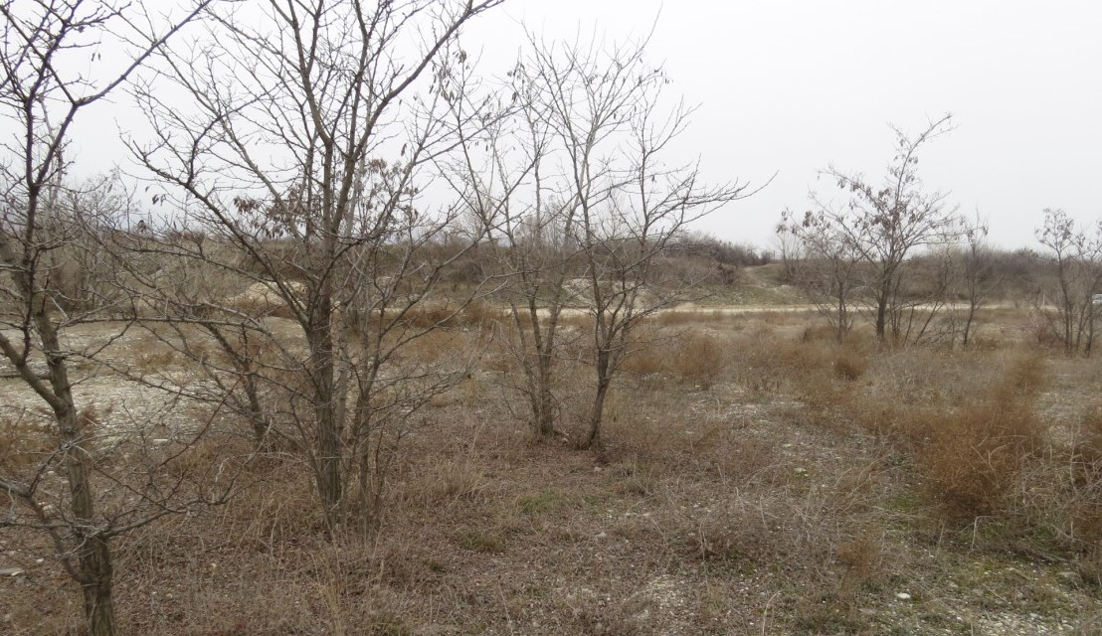
Част от терена в ПИ с № 40004.111.8

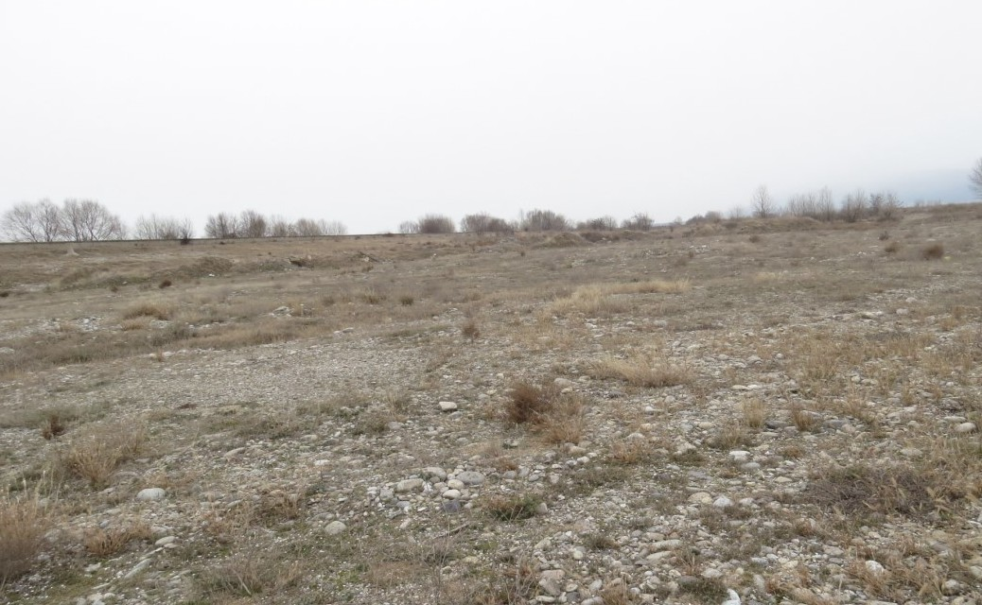
Част от терена в ПИ с № 40004.111.8

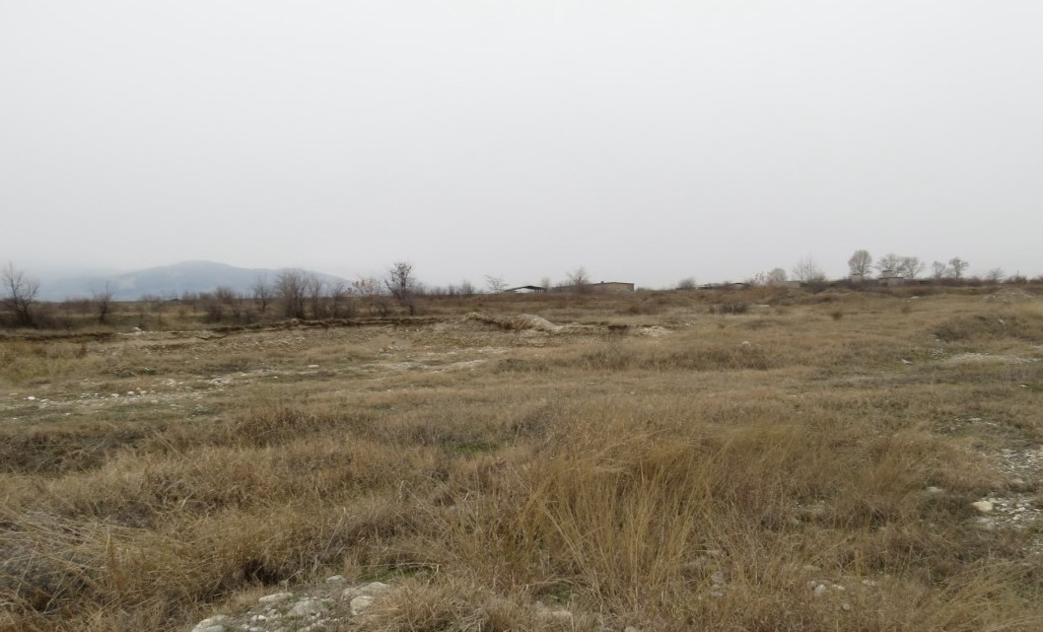
Част от терена в ПИ с № 40004.111.8

Въздействие върху Биологичното разнообразие

Мястото е силно антропогенизирано с наличие на стари и активни земни разкривки, отпадъци, преминаване на тежкотоварни камиони, човешко присъствие, което и определя нарушеното биоразнообразие. Растителността е почти изцяло тревиста, с ниско покритие, пионерна и рудерална. Налични са единични или малки групи от инвазивния вид бял салкъм (Robinia pseudoacacia). Вследствие на това се предполага намален видов и количествен състав на представителите от различните животински класове, които обитават терена.

Очаквано въздействие върху Биоразнообразието

Предлаганата промяна предполага намаляване на площта на местообитанията на редица видове земноводни, влечуги, птици и бозайници, но предвид нарушения в момента терен не се очаква засягане на много видове и индивиди от тях. Вероятно е по-слабото засягане на безгръбначни, особено почвени видове.
Наличието на фолтоволтаичен парк е възможно да окаже влияние и върху преминаващите в близост до него животни.
Въздействията ще са преки, дълготрайни, обратими и отрицателни.

Въздействие върху елементите на националната екологична мрежа (НЕМ)

Поземлен имот с № 40004.111.8, предмет на настоящата промяна на урегулиране, засяга територията на защитена зона по Директивата за местообитанията BG0000194 „Река Чая” с площ от 19,3 ха или 2,96%.
Не се очаква въздействие върху природни местообитания, предмет на опазване от зоната, а само такова върху биотопите на следните животински видове: остроух нощник (Myotis blythii), голям нощник (Myotis myotis), лалугер (Spermophilus citellus), видра (Lutra lutra), пъстър пор (Vormela peregusna), жълтокоремна бумка (Bombina variegata), червенокоремна бумка (Bombina bombina), голям гребенест тритон (Triturus karelinii), обикновена блатна костенурка (Emys orbicularis) и бръмбар рогач (Lucanus cervus).

Очаквано въздействие върху Националната екологична мрежа (НЕМ)

Не се предполага засягане на места свързани със Закона за защитените територии, поради териториална отдалеченост.
Очаква се териториално въздействие върху целостта на ЗЗ BG0000194 „Река Чая”, както и върху местообитанията на някои от видовете, които са предмет на опазване от нея.
Въздействията ще са преки, дълготрайни, обратими и отрицателни.

Въздействие върху Културното наследство

Към настоящия момент, на територията на имота не са установени обекти с историческа, културна или археологическа стойност. При евентуално откриване на такива обекти, в процеса на осъществяване на исканата промяна, съгласно чл. 72 от Закона за културното наследство, ще бъдат уведомени Община Родопи, Регионалния археологически музей – гр. Пловдив и Регионалния инспекторат по опазване на културното наследство.

б) кумулативните въздействия:

Очаква се увеличаване на антропогенното влияние върху земеделските земи, които ще станат урбанизирани територии.

в) трансграничното въздействие:

Не се очаква трансгранично въздействие при реализиране на исканата промяна.

г) рисковете за човешкото здраве или околната среда, включително вследствие на аварии, размер и пространствен обхват на последствията (географски район и брой население, които е вероятно да бъдат засегнати)

Не се очакват рискове за човешкото здраве или околната среда при реализиране на исканата промяна.

д) очакваните неблагоприятни въздействия, произтичащи от увеличаване на опасностите и последствията от възникване на голяма авария от съществуващи или нови предприятия/съоръжения с нисък или висок рисков потенциал, съгласувани по реда на ЗООС, за случаите по чл. 104, ал. 3, т. 3 от ЗООС:

Най-близките до територията на плана предприятия, класифицирани като предприятия/съоръжения с висок рисков потенциал са „КЦМ“ АД и „Агрия“ АД, които са отдалечени на около 3,6 км в югозападна посока, както и „Калцит” АД, разположен на около 4,5 км в южна посока. Съгласно нормативните изисквания, тези предприятия са разработили съответните технически решения за ограничаване на последиците от аварии. В случай на такива са предвидени мерки за тяхното ликвидиране и ограничаване. Не се очакват последствия върху плана от евентуални аварии в споменатите най-близките предприятия/съоръжения с висок рисков потенциал.
Съгласно План за управление на риска от наводнения (ПУРН) на БДИБР, територията на плана е на границата на район със значителен потенциален риск от наводнения (РЗПРН) МА05 – Марица – Пловдив. В програмата с мерки от ПУРН е предвидена мярката „Поддържане на добро земеделско и екологично състояние на селскостопанските площи във водосбора на р. Марица“. Няма забрана за изграждане на ФВЦ.

е) величината и пространственият обхват на въздействията (географски район и брой на населението, които е вероятно да бъдат засегнати):

Настоящото урегулиране се отнася само за ПИ с № 40004.111.8, местност „Капсида”, землището на с. Крумово, общ. Родопи, област Пловдив и обхваща площ от 192 849 м². Не се очаква териториално засягане на населението в района.

ж) ценността и уязвимостта на засегнатата територия (вследствие на особени естествени характеристики или на културно-историческото наследство; превишението на стандартите за качество на околната среда или пределните стойности; интензивно земеползване):

Територията на плана попада в подвърхностно водно тяло - BG3MA500R103 (Река Чепеларска от гр. Асеновград до устие и Крумовски колектор): което е с лошо екологично и химично състояние, както и в две подземни водни тела - BG3G000000Q013 - Порови води в Кватернер - Горнотракийска низина и BG3G00000NQ018 - Порови води в Неоген - Кватернер – Пазарджик – Пловдивския район , които са в лошо химично състояние.
Реализацията на плана не ползва повърхностни и подземни води и не се влияе от състоянието на водните тела.
Към настоящия момент, на територията на имота не са установени обекти с историческа, културна или археологическа стойност. При евентуално откриване на такива обекти, в процеса на осъществяване на исканата промяна, съгласно чл. 72 от Закона за културното наследство, ще бъдат уведомени Община Родопи, Регионалния археологически музей – гр. Пловдив и Регионалния инспекторат по опазване на културното наследство.

з) въздействието върху райони или ландшафти, които имат признат национален, общностен или международен статут на защита:

Със Заповед № РД-688 от 25.08.2020 г. на МОСВ площта на ЗЗ BG0000194 „Река Чая” е определена на 651,04 ха.
Поземлен имот с № 40004.111.8, предмет на настоящата промяна на урегулиране, засяга територията на защитена зона по Директивата за местообитанията BG0000194 „Река Чая” с площ от 19,3 ха или 2,96%.
Очаква се териториално въздействие върху следните видове, предмет на опазване на ЗЗ и включени в горецитираната заповед: остроух нощник (Myotis blythii), голям нощник (Myotis myotis), лалугер (Spermophilus citellus), видра (Lutra lutra), пъстър пор (Vormela peregusna), жълтокоремна бумка (Bombina variegata), червенокоремна бумка (Bombina bombina), голям гребенест тритон (Triturus karelinii), обикновена блатна костенурка (Emys orbicularis) и бръмбар рогач (Lucanus cervus).

5. Карта или друг актуален графичен материал на засегнатата територия и на съседните ѝ територии, таблици, схеми, снимки и други - по преценка на възложителя, приложения:

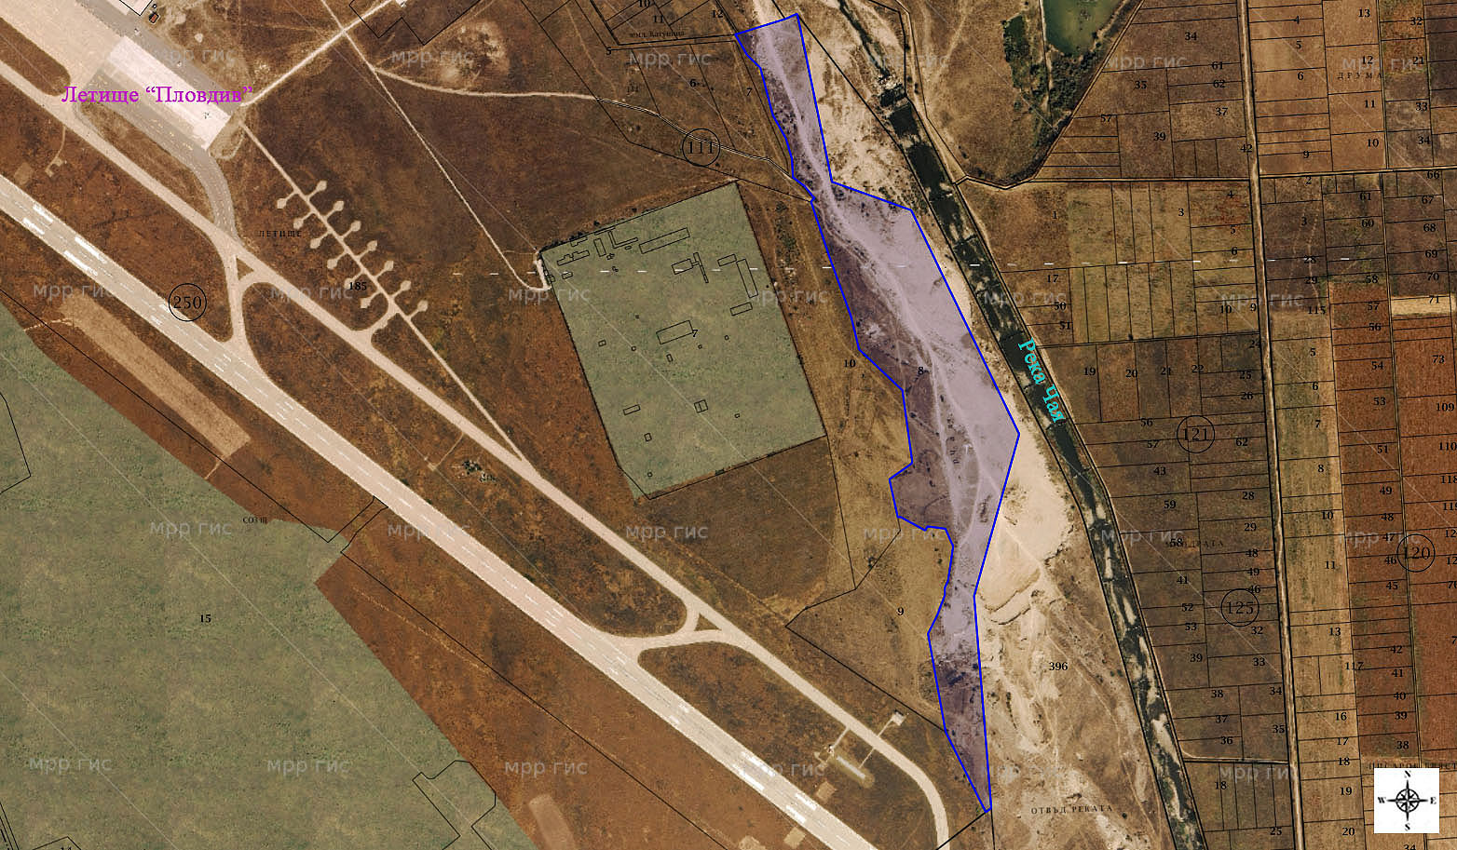
Местоположение на имота (със син контур), предмет на настоящата промяна на урегулиране

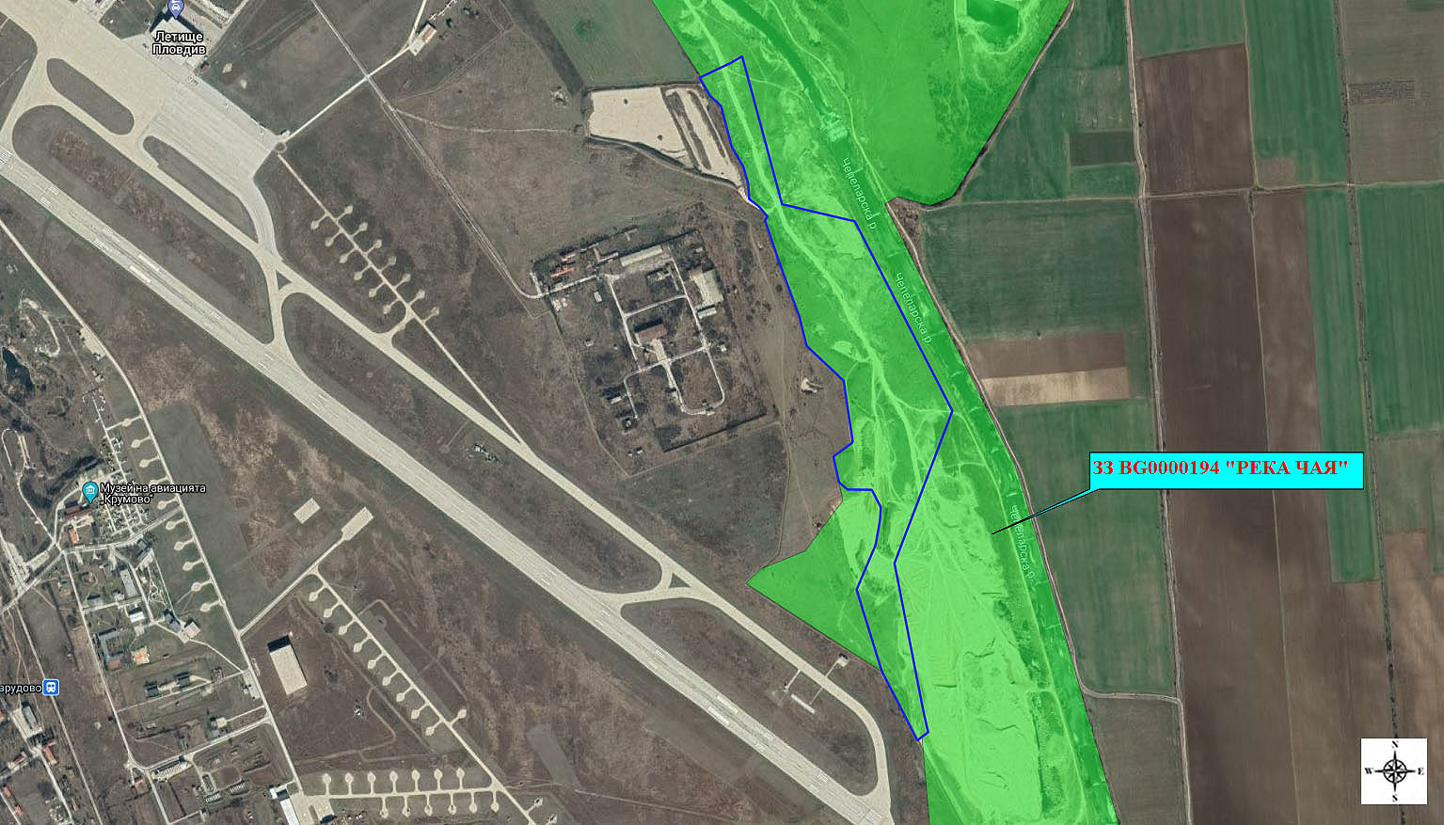
Местоположение на имота (със син контур), предмет на настоящата промяна на урегулиране спрямо ЗЗ BG0000194 „Река Чая”

6. Нормативни изисквания за провеждане на наблюдение и контрол по време на прилагане на плана или програмата, в т.ч. предложение на мерки за наблюдение и контрол по отношение на околната среда и човешкото здраве:

Мерки за отразяване в окончателния вариант на ПУП-ПРЗ
1. Височината на монтиране на панелите да не е по-малка от 1,5 м, за да се осигури възможност за преминаване на различни по големина животни.
2. Редиците на фотоволтаичните модули де се разположат на максимално разстояние една от друга, за да се осигури навлизането на дифузна светлина под панелите и запази максимално съществуващата тревна и храстова растителност.
3. Да се предвидят максималните възможни отстояния между панелите;

Мерки по време на прилагане на плана, строителство и експлоатация на обекта
1. За намаляване вредното прахово въздействие върху атмосферата при товарене, разтоварване, транспортиране и складиране на земни маси и строителни материали да се оросява терена на строителната площадка.
2. Отделеният хумусен пласт да се съхранява в рамките на имота, предмет на плана и да се ползва по предназначение след завършване на строително-монтажните работи.
3. Генерираните отпадъци по време на строителството и експлоатацията на обекта, да се събират, като не се допуска разпиляване и да се извозват на определените от Общината за целта места.
4. Строителните дейности да се ограничат само на територията предвидена за тях.
5. Да се извърши точно маркиране на маршрутите за движение на транспортната техника и механизация, за да се предотврати унищожение на растителност на прилежащи терени.
6. Височината на фотоволтаичните панели да е над растителността на терена, т.е над 150 см.
7. При затревяването на свободните от застрояване площи около ФВ панели да се
използват местни тревни видове.

7. Информация за платена такса и датата на заплащане.
Б. Електронен носител - 1 бр.
 Желая решението да бъде издадено в електронна форма и изпратено на посочения адрес на електронна поща.
 Желая да получавам електронна кореспонденция във връзка с предоставяната услуга на посочения от мен адрес на електронна поща.
 Желая решението да бъде получено чрез лицензиран пощенски оператор.

Дата: …………………… Възложител: ……………………..
(подпис)

